23.04. klasa 2bu
Czwartek
Uważnie słucham

Kochani, dużymi krokami zbliżają się święta majowe i chciałabym zaproponować Wam pracę plastyczną pt.„ Polska i jej symbole narodowe”. Pamiętacie, że poznaliśmy już wiele informacji o Naszym kraju (stolice, krajobrazy, zabytki, godło, flaga, hymn).

Jeśli chcielibyście zgłębić swoją wiedzę, to możecie skorzystać z materiałów zespołu świetlicowego ( nauczanie zdalne) lub z Internetu, oczywiście z pomocą Rodziców.

Praca może być płaska A4 lub przestrzenna, wykonana dowolną techniką /farby, papier kolorowy, materiał, pastele, wełna, plastelina/ według własnego pomysłu.

Z wszystkich nadesłanych przez Was prac utworzymy piękną wystawę na stronie internetowej naszej Szkoły. Zachęcam Was mocno, a na zdjęcia czekam do 30 kwietnia (do czwartku).

Powodzenia!

Religia
Dzień dobry dla Ciebie, a także dla Twoich rodziców. Witam Serdecznie Was wszystkich !
Bóg pragnie z każdego człowieka wydobyć dobro ze zła, które zdarza się każdemu z nas. W każdym kościele znajduje się obraz Jezusa Miłosiernego zatytułowany "Jezu ufam Tobie". Pan Jezus ubrany jest w białą szatę, unosi prawą rękę w geście błogosławieństwa, lewą wskazuje swoje serce z którego wypływają strumienie. Jeden blady, symbolizuje wodę, która obmywa duszę z grzechu. Czerwony oznacza krew-życie . Tak właśnie ukazał się Pan Jezus siostrze Faustynie Kowalskiej. Jeśli nie pamiętasz tego obrazu, poproś rodziców, by w Internecie znaleźli i pokazali Ci ten obraz.
Pozdrawiam
Katechetka Małgorzata

Język angielski
Drodzy Uczniowie,
w ramach krótkiej powtórki proszę uzupełnić kartę pracy. Tam gdzie "V" proszę utworzyć zdanie twierdzące (potrafię), tam gdzie "x" przeczenie (nie potrafię).

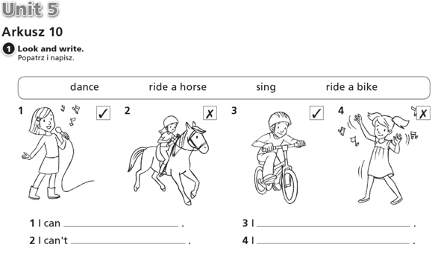
Edukacja wczesnoszkolna
Dzień dobry! Jak nastawienie? Wyspani? Gotowi do działania? Myślę, że tak. Zaczynamy naszą przygodę.
Dzisiaj na zajęciach wykażesz się umiejętnością czytania ze zrozumieniem. Wskażesz źródła informacji na podany temat. Będziesz porównywać zdania i wskażesz, czym się różnią. Będziesz dodawać i odejmować setki i dziesiątki. Odkryjesz zasady, zgodnie z którymi zapisano setki i dziesiątki.
Edukacja polonistyczna
- Spróbuj na rozgrzewkę zabawić się z rodzicami lub rodzeństwem w kalambury. Pokaz ruchem ciała , jakie czynności wykonujesz. Super zabawy życzę.
- Teraz poćwiczysz uważne czytanie i słuchanie (ćw. pol.-społ. s. 10).
- Ćw. 1 str.10 Wskaż różnice występujące między oglądanymi okładkami dwóch książek. Przeczytaj podane określenia i zapisz je obok odpowiedniej książki (ćw. 1). Obejrzyj okładki książek i powiedz, jakie treści może zawierać każda z nich.
- Przeczytaj pytania i wpisz obok nich tytuł lub rodzaj książki, w której można znaleźć odpowiedź (ćw. 2).
- Zastanów się na czym Twoim zdaniem polega uważne czytanie i słuchanie.
- Ćw. 3 – przeczytaj zdania. Poszukaj w nich różnic i je zaznacza.
- Ćw.4 Przeczytaj informacje z gazety i połącz je z właściwymi zdjęciami.
Wyjaśniaj, jakie znaczenie mają różnice występujące w tych informacjach .
Przepisz do zeszytu wybraną informację z ćw.4.
Na stronie naszej szkoły w zakładce Informacje dla rodziców –zdalne nauczanie
klas I –III znajdziesz ćwiczenia z nauki pływania. Zachęcam cię do treningu.
Edukacja matematyczna
- Dziesiątki i setki – doskonalenie liczenia
Otwórz ćwiczenia do matematyki (ćw. mat.-przyr. s. 49).
Zad. 1 i 2. Wykonuj obliczenia na dodawanie i odejmowanie. Jeśli masz problem możesz skorzystać z liczydeł .

Zad. 3. Odkryj zasadę, zgodnie z którą należy wpisać brakujące liczby .
Wykonaj zadanie 4 i 5.

Zajęcia świetlicowe;)
Na koniec propozycja dla wszystkich tych, którzy lubią taniec - zumba przy piosence
z bajki „Madagaskar”.
https://www.youtube.com/watch?v=ymigWt5TOV8

Miłego dnia! Pracujcie pilnie, nie zapominajcie o przerwach podczas wykonywania zadań szkolnych.
CODZIENNE GŁOŚNE CZYTANIE - PAMIĘTAJCIE O TYM!

